10 2 opc owen and test v 0.2 0x2
Обеспечим работу по формату boolean opc server owen.

Создадим тег.

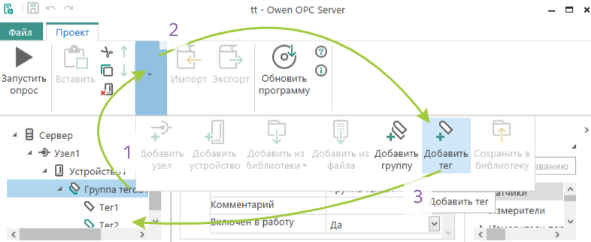
По пунктам
настроим
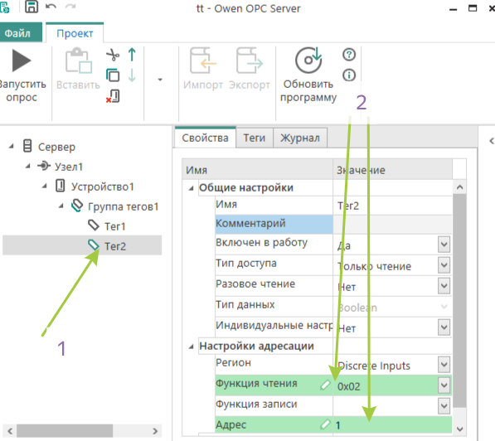
вводим настройки
Отключим ранее тег
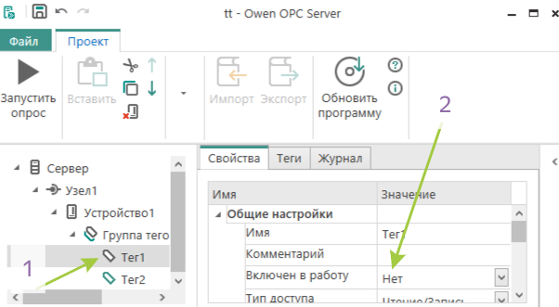
По пунктам!

запустим
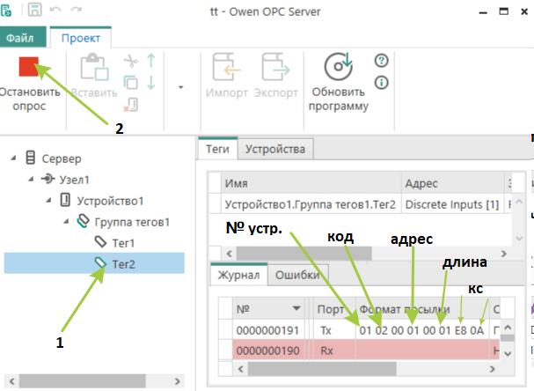

Запускаем
Запустим тест систему

 запустим .
настроим
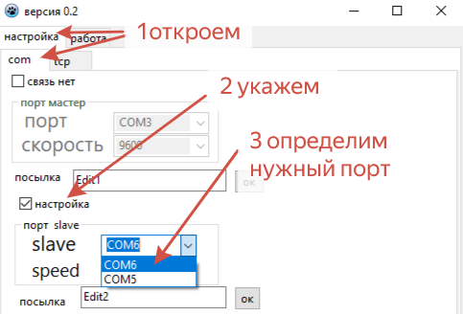
По пунктам!

Перешли в работу
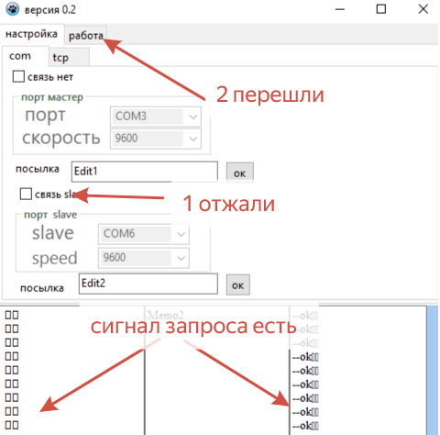

В разделе работа выполняем по пунктам!
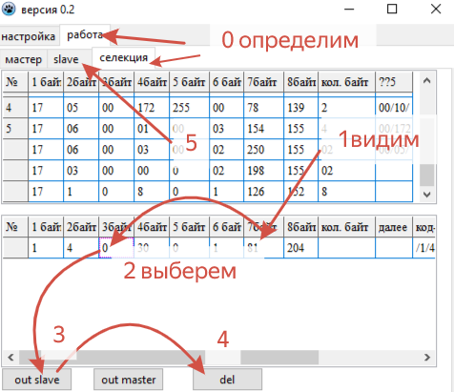
Выполняем по пунктам и в раздел slave переходим!

В разделе slave действия - настраиваем ответ!
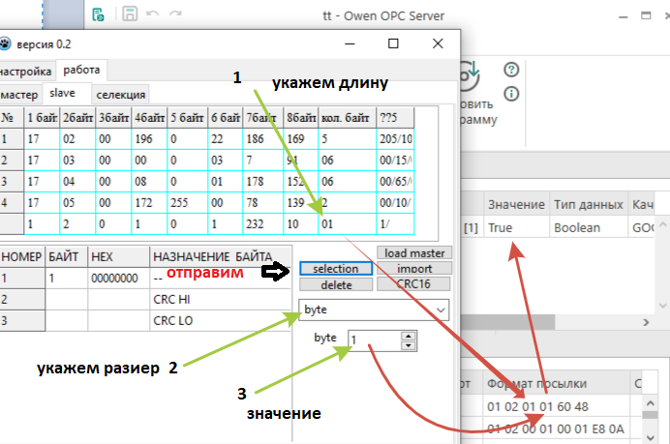
По пунктам! (Пункт ти и отправка – в цикле)

По пунктам!

Как видим если число нечётное, то истина, а иначе ложно

Адреса и значения бит по истине
Адрес | 7 | 6 | 5 | 4 | 3 | 2 | 1 | 0
Значение | 128 | 64 | 32 | 16 | 8 | 4 | 2 | 1

Таким образом если 7 истина и в шестом , а остальных нет, то 192 <=>С0

Мало понятно новичку? Примите как есть!
Типа если хотите, чтобы в 7 адресе было истина, то надо 128
Типа если хотите, чтобы в 6 адресе было истина, то надо 64
Итого занести в байт 192

Типа если хотите, чтобы в 0 адресе было истина, то надо 1
Типа если хотите, чтобы в 1 адресе было истина, то надо 2
Итого занести в байт 3

Если все в истинну7 то 255 надо занести =128+64+32+16+8+4+2+1

